**Практическая работа №12**

**Тема:** составление программ с использованием GUI Tkinter в IDE PyCharm Community.

**Цель:** закрепить усвоенные знания, понятия, алгоритмы, основные принципы составления программ, приобрести навыки составление программ с использованием GUI Tkinter в IDE PyCharm Community.

**Постановка задачи №1:**

В соответствии с номером варианта перейти по ссылке на прототип. Реализовать его в IDE PyCharm Community с применением пакета tk. Получить интерфейс максимально приближенный к оригиналу (см. таблицу 1).

**Текст программы:**

# Вариант 22  
  
from tkinter import *  
from tkinter import ttk  
from tkinter.ttk import Combobox  
root = Tk()  
root.title('Security Realm')  
root.geometry('900x570')  
Label(root, text='Active Directory', font='Arial 11').place(x=27,y=0)  
Label(root, text='Domains',font='Arial 11').place(x=10,y=35)  
Label(root, text='Domain Name', font='Arial 11').place(x=250,y=55)  
Entry(width=60, font='Arial 11').place(x=370,y=60)  
Label(root, text='Domain controller', font='Arial 11').place(x=250,y=90)  
Entry(width=60, font='Arial 11').place(x=370,y=92)  
Button(root, text='Delete Domain', font='Arial 10 bold', bg='papaya whip').place(x=775,y=120)  
Button(text='Add Domain', font='Arial 10 bold', bg='papaya whip').place(x=235,y=140)  
Label(root, text='Site',font='Arial 11').place(x=10,y=180)  
Entry(width=80, font='Arial 11').place(x=235,y=182)  
Label(root, text='Bind DN',font='Arial 11').place(x=10,y=220)  
Entry(width=80, font='Arial 11').place(x=235,y=222)  
Label(root, text='Bind Password',font='Arial 11').place(x=10,y=260)  
Entry(width=80, font='Arial 11').place(x=235,y=262)  
Label(root, text='Group Membership Lookup Strategy',font='Arial 10').place(x=10,y=300)  
combo = Combobox(root)  
combo['values'] = ('Automatic','Manual')  
combo.current()  
combo.place(x=235,y=300)  
Label(root, text='Remove irrelevant groups ',font='Arial 11').place(x=10,y=340)  
var1 = IntVar()  
check1 = Checkbutton(root, variable = var1, onvalue = 1,offvalue=0)  
check1.place(x=235,y=340)  
Label(root, text='Enable cache ',font='Arial 11').place(x=10,y=380)  
var2 = IntVar()  
check2 = Checkbutton(root, variable = var2, onvalue = 1,offvalue=0)  
check2.place(x=235,y=380)  
Label(root, text='Enviroment Properties ',font='Arial 11').place(x=10,y=420)  
Button(text='Add', font='Arial 10 bold', bg='papaya whip').place(x=235,y=420)  
Label(root, text='Test Domain Name ',font='Arial 11').place(x=10,y=460)  
Entry(width=80, font='Arial 11').place(x=235,y=464)  
Label(root, text='Test Domain Controllers ',font='Arial 11').place(x=10,y=500)  
Entry(width=80, font='Arial 11').place(x=235,y=504)  
Label(root, text='Success ',font='Arial 11').place(x=235,y=540)  
Button(text='Test a test Domain', font='Arial 10 bold', bg='papaya whip').place(x=765,y=540)  
root.mainloop()

**Протокол работы программы:**

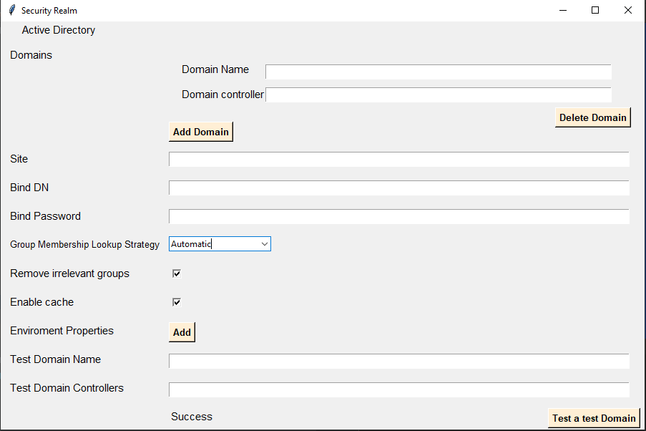

Process finished with exit code 0

**Постановка задачи №2:**

Разработать программу с применением пакета tk, взяв в качестве условия одну любую задачу из ПЗ № 3 – 8.

**Текст программы:**

# Даны два числа. Вывести большее из них.  
  
from tkinter import *  
  
def num(event):  
 a = int(num1.get())  
 b = int(num2.get())  
 if a > b:  
 plus["text"] = "Первое число больше"  
 if a < b:  
 plus["text"] = "Второе число больше"  
  
root = Tk()  
root.title("Поиск большего числа")  
root.geometry("300x100")  
  
Label(text="Первое число:").grid(row=1, column=0)  
num1 = Entry()  
num1.grid(row=1, column=1)  
  
Label(text="Второе число:").grid(row=2, column=0)  
num2 = Entry()  
num2.grid(row=2, column=1)  
  
button1 = Button(text="Узнать результат")  
button1.grid(row=4, column=1)  
  
plus = Label()  
plus.grid(row=5, column=1)  
button1.bind("<Button-1>", num)  
root.mainloop()

**Протокол работы программы:**

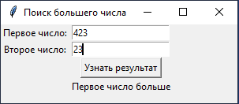

Process finished with exit code 0

**Вывод:** процессе выполнения практического занятия закрепил усвоенные знания, понятия, алгоритмы, основные принципы составления программ, приобрести навыки составление программ с использованием GUI Tkinter в IDE PyCharm Community.